FISCHER 数据传输软件 PC-DATEX 操作手册 version 1.7

订货号： 602－465

- 安装PC-Datex软件。安装结束后，打开Microsoft Excel，点击工具菜单栏下的加载宏选项，再按浏览键，在刚才的安装目录下找到并点击PcDatex95后按确定，此时应出现如下窗口：
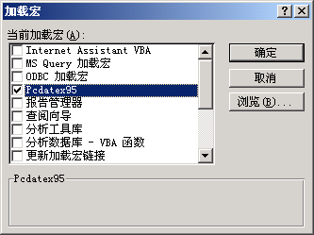
按确定返回Excel界面，帮助菜单旁边将多出PC－Datex菜单。
- 用专用电缆线将测厚仪连接到电脑的USB接口上，并安装USB驱动程序（让电脑在光盘内自动查找并安装，需重复执行2-3次）。
安装成功后，在控制面板—系统—硬件—设备管理器—端口（COM 和 LTP）下应有如下显示：
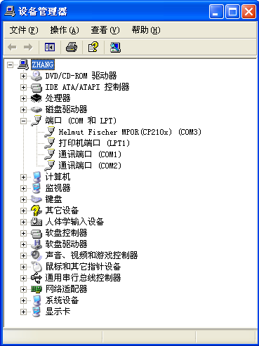
- 打开测厚仪和Microsoft Excel文档(光盘内文件“PC－Date表格”的格式可供参考)
  - 关闭MP0R USB无线电传输功能
将菜单Menu第3项内的第5小项设置为rF 0（参见MP0R中文说明书P3）
另外，Menu第4项内的第1小项设置为SI 1 传输每个数据
  - 点击 PC－Datex 会出现下拉菜单：
Transfer Data…… 传输数据（可将测厚仪内某个Application 的数据传至Excel）
Online…… 在线传输（测一个数据传一个数据至Excel）
Settings…… 设置（测厚仪与PC 传输参数的设置）
Options…… 选项（传输数据竖排和横排等）
About…… 关于

2．点击 Settings 出现如下的对话框：务必按照带黑点的设置。
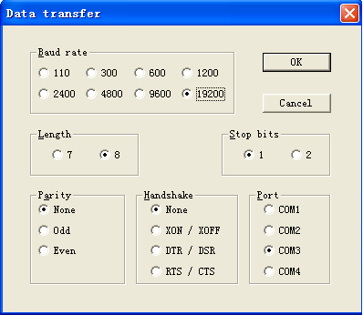
注：COM口和本说明书第二页看到的COM口编号一致！

3．先打开MPOR，点击 Transfer Data
将出现：
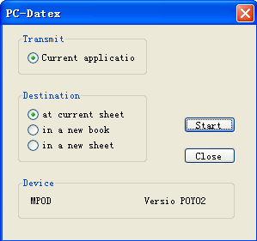

然后点击Start
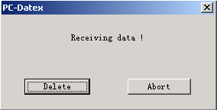

这时每测一个数据将传输一个数据，按Delete键可依次删除最后一个测量数据；按Abort退出在线传输模式，断开USB连接线前务必先退出！
或者在RES状态下按OK键，再按一下 键到PRT状态，再按OK键可将仪器内储存的数据全部传到Excel。断开USB连接线前务必先退出！

4．先打开MPOR，点击 Online 出现如下的对话框：

这时处于在线传输状态，当您每测量一次，在电脑上会逐个显示您测量的数据。按Delete可依次删除最后一个测量数据；按Abort退出在线传输模式，断开USB连接线前务必先退出！

5．点击 Options 出现如下的对话框（注：该项一般不需修改）：

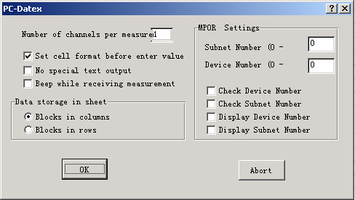

Number of channels per measure 每个数据传输次数
Blocks in columns 数据组排成列
Blocks in rows 数据组排成行
Subnet Number 子网数（0-15）
Device Number 每个子网内的仪器数（0-15）

